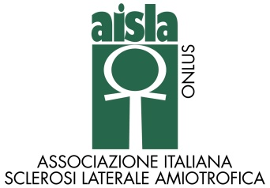
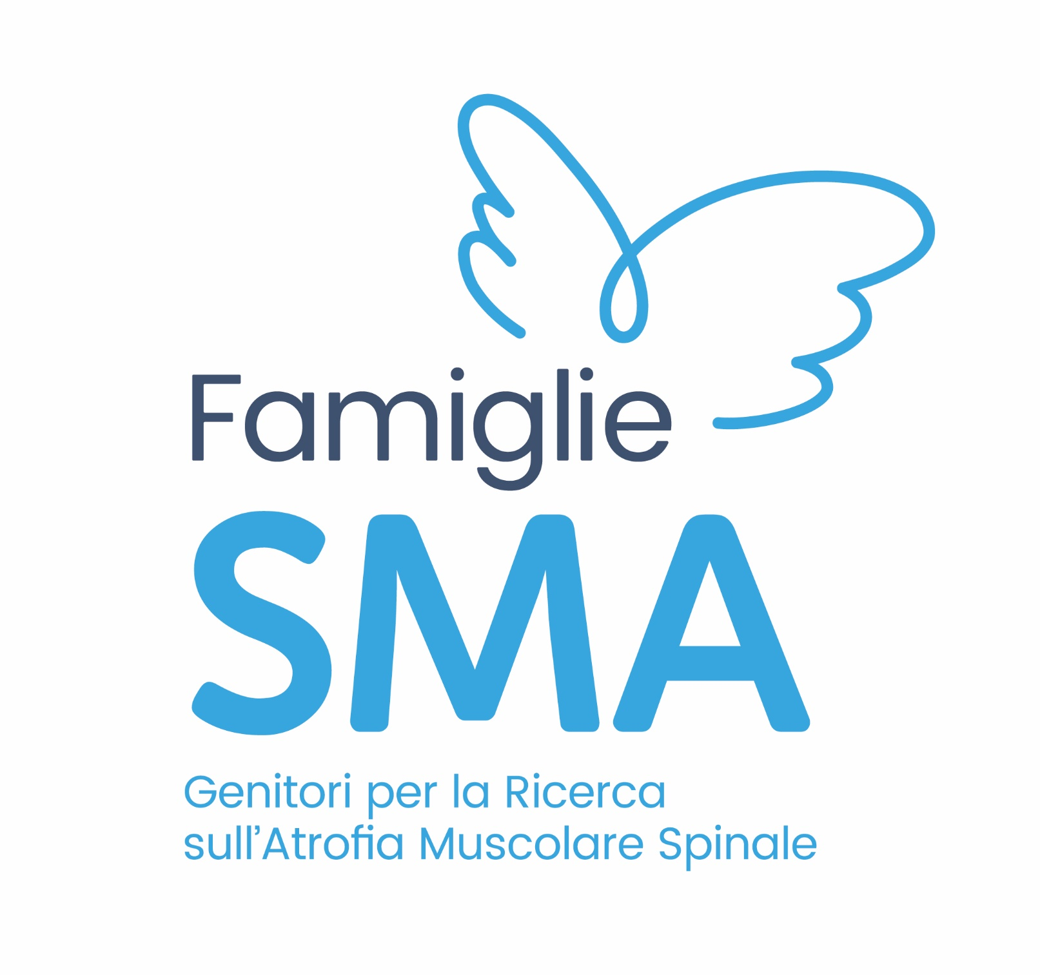
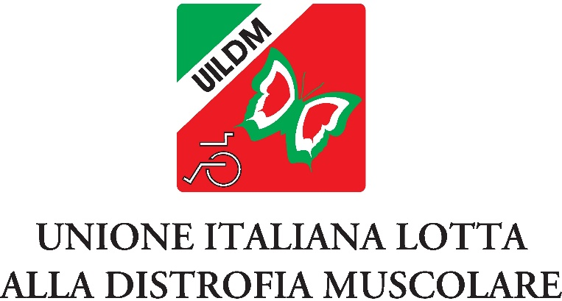
Comunicato stampa

LA MUSICA DI NINO D’ANGELO IN DIRETTA FACEBOOK

Il prossimo 13 maggio alle 18.00 Nino D’Angelo insieme all’attrice Eleonora Giovanardi saranno protagonisti di una diretta Facebook sul profilo di AISLA, Associazione Italiana Sclerosi Laterale Amiotrofica
L’iniziativa si inserisce all’interno della campagna #distantimavicini promossa da AISLA, Famiglia SMA e UILDM, Unione Lotta alla Distrofia Muscolare e finalizzata a sostenere i Centri Clinici NeMO specializzati nell’assistenza delle persone con malattie neuromuscolari

Milano, 12 maggio 2020 – La musica di Nino D’Angelo e il talento di Eleonora Giovanardi saranno protagonisti mercoledì 13 maggio alle 18.00 nella diretta Facebook sul profilo di AISLA, Associazione Italiana Sclerosi Laterale Amiotrofica https://www.facebook.com/AISLA

Nino D’Angelo, testimonial del Centro Clinico NeMO Napoli e tra gli ambasciatori della campagna #distantimavicini, sarà ospite della prossima puntata Facebook con la sua arte partenopea e il suo amore per la vita. Insieme a lui, Eleonora Giovanardi, tra le attrici italiane impegnate a raccontare sullo schermo la poesia e la complessità dei tanti volti delle donne. La Giovanardi è anche tra gli artisti volontari che donano il proprio talento per la Onlus Officine Buone, tra i primi ambasciatori della campagna #distantimavicini.

L’iniziativa su Facebook, che prende il nome di #distrattimavicini e ha visto la partecipazione nelle scorse settimane di personaggi noti come Ron, Neri Marcorè, il duo comico Le Coliche e lo chef stellato Mauro Uliassi, si inserisce nella più ampia campagna #distantimavicini promossa da AISLA, Famiglie SMA e UILDM, Unione Lotta alla Distrofia Muscolare, finalizzata a sostenere i Centri Clinici NeMO, specializzati nell’assistenza delle persone con malattie neuromuscolari. I Centri NeMO sono impegnati a proseguire il loro prezioso lavoro di cura, anche in questo periodo in cui è prioritario proteggere la comunità delle persone con malattie neuromuscolari dal contagio del Coronavirus, e a ricominciare a lavorare, in questa fase 2, per l’apertura delle nuove quattro sedi NeMO, tra le quali il NeMO Napoli: https://distantimavicini.aisla.it/

Nella puntata di mercoledì 13 maggio si festeggeranno le mamme e, in senso più ampio, si celebrerà l’amore incondizionato e gratuito che spinge ciascuno di noi a generare progetti per il bene comune, andando oltre ogni sacrificio, come solo una madre sa fare. “Oggi dobbiamo continuare a credere nella possibilità di fare progetti per il domani, proprio grazie a quell’amore per la vita che le mamme ci insegnano. Quando si pronuncia la parola mamma è come mandare un bacio. Ecco, tutto si riassume in un gesto d’amore come un bacio”, afferma Nino D’Angelo nel descrivere l’amore materno, nel quale si racchiude il senso stesso della vita che prosegue. E a proposito di amore, così si racconta Eleonora Giovanardi: “Proprio il mio amore per la recitazione mi ha fatto aprire gli occhi su un altro tipo di amore, di quell’amore che ti fa sporcare le mani con la vita”.

Ne parleremo in diretta con Nino D’Angelo ed Eleonora Giovanardi, insieme a Massimo Mauro, presidente di Aisla, Alberto Fontana, presidente dei Centri Clinici Nemo, Valeria Sansone, Direttore Clinico-Scientifico del Centro Clinico NeMO di Milano, Ugo Vivone, presidente di Officine Buone Onlus, a Francesca Penno e Sonia Veres, due giovani donne con SMA, diventate mamme grazie alla presa in carico dell’équipe del Centro NeMO di Milano.

#distrattimavicini è un format pensato per Facebook, con l’intento di affrontare con leggerezza ogni settimana temi differenti e sostenere la campagna #distantimavicini promossa da AISLA, Associazione Italiana Sclerosi Laterale Amiotrofica, insieme a Famiglie SMA e UILDM, Unione Italiana Lotta alla Distrofia Muscolare.

La raccolta fondi delle tre associazioni (qui la pagina: https://distantimavicini.aisla.it/) è nata per supportare i Centri Clinici NeMO di Milano, Roma, Arenzano e Messina, specializzati nella cura delle persone affette da malattie neuromuscolari, nelle difficoltà quotidiane legate all’emergenza Covid-19. L’obiettivo è continuare a dotare i reparti di sistemi di protezione individuale adeguati e potenziare i servizi per la presa in carico a distanza, fondamentali per chi vive una patologia neurodegenerativa ad alta complessità assistenziale, ma in questa seconda fase è altresì prioritario sostenere la ripresa dei cantieri che stanno operando per la prossima apertura delle nuove quattro sedi NeMO di Napoli, Brescia, Trento e Ancona. Nelle prime sei settimane sono stati raccolti oltre 180mila euro, donate 30mila mascherine chirurgiche, effettuati più di 1800 consulti clinici e interventi di assistenza a distanza.

I numeri e i risultati della campagna #distantimavicini

- Oltre 180.000 euro raccolti
- 401 donatori
- 30.000 mascherine chirurgiche in distribuzione gratuita ai malati neuromuscolari e ai loro famigliari
- 800 21 22 49: il numero verde attivo dal lunedì al venerdì dalle 8.00 alle 12.00 e dalle 14.00 alle 18.00 per entrare in contatto con i medici del Centro Clinico NeMO
- 1839 consulti clinici e interventi di assistenza a distanza
- 332 gli accessi agli ambulatori e videochat per il supporto psicologico a distanza
- 415 chiamate al servizio di nurse coaching
- 02/66982114: il numero del Centro di Ascolto AISLA che ha ricevuto tra febbraio e aprile oltre 1871 richieste di aiuto, consulenza e sostegno, quasi il triplo rispetto allo stesso periodo dell’anno scorso
- 800.589738 è il Numero Verde Stella di Famiglie SMA: 54 nuovi casi di pazienti presi in carico
- il Punto di ascolto UILDM, gestito da un team di esperti psicologi; i webinar sui temi medici e legislativi, le dirette Instagram D – Stanza e il Bar virtuale UILDM per un totale di 30 punti di incontro UILDM rivolti ai soci. Per richiedere un colloquio psicologico sarà sufficiente inviare una e-mail all’indirizzo gruppopsicologi@uildm.it

AISLA fondata nel 1983 e riconosciuta nel 1999 dal Ministero della Sanità, sostiene la ricerca, la formazione, l’informazione e l’assistenza. L’impegno quotidiano è quello di far sì che le strutture competenti si occupino in modo adeguato e qualificato delle persone affette da SLA. L’Associazione conta oltre 2.300 soci, 64 sedi territoriali presenti in 19 regioni. Si avvale di oltre 300 volontari e di 8 collaboratori e di una Commissione Medico-Scientifica composta da 19 esperti. La campagna #distantimavicini si aggiunge alle iniziative già adottate nei giorni scorsi da Aisla per aiutare le persone con SLA in Italia: l’attivazione della piattaforma di videochat per mettere in contatto psicologi e volontari con le persone con SLA a casa (per informazioni info@aisla.it) e il Centro d’ascolto (02/66982114 e centroascolto@aisla.it), il numero a cui rispondono gratuitamente gli esperti dell’associazione (medici, psicologici, infermieri…).

FAMIGLIE SMA nasce nel 2001 dalla tenacia di un papà. Dalla sua nascita l’associazione sostiene progetti di accoglienza e sostegno dei nuovi genitori, assistenza dei bambini attraverso una migliore informazione e formazione sia delle famiglie sia degli operatori sanitari, finanziamento della ricerca per trovare una cura per la SMA, promozione e sostegno a sperimentazioni cliniche per la SMA. Famiglie SMA ha sviluppato un importante circuito di relazioni con le maggiori associazioni di malattie neuromuscolari in Italia, con cui ha contribuito a sviluppare o creare progetti comuni, tra i quali i Centri Clinici NeMO di Milano, Messina e Roma, il Numero Verde Stella 800.58.97.38, di supporto alle famiglie o il Registro per le malattie neuromuscolari.
UILDM nasce nel 1961 con l’obiettivo di promuovere l'inclusione sociale delle persone con disabilità, attraverso l'abbattimento di ogni tipo di barriera, e sostenere la ricerca scientifica e l'informazione sulle distrofie e le altre malattie neuromuscolari. Ha una presenza capillare sul territorio grazie alle 65 Sezioni locali, i 3.000 volontari e i 10.000 soci, che sono punto di riferimento per circa 30.000 persone. UILDM svolge un importante lavoro in ambito sociale e di assistenza medico-riabilitativa ad ampio raggio, gestendo anche centri ambulatoriali di riabilitazione, prevenzione e ricerca, in stretta collaborazione con le strutture universitarie e socio-sanitarie.

I CENTRI CLINICI NeMO: Sono centri multidisciplinari ad alta specializzazione pensati per rispondere in modo specifico alle necessità di chi è affetto da malattie neuromuscolari come la SLA (Sclerosi Laterale Amiotrofica), la SMA (Atrofia Muscolare Spinale) e le distrofie muscolari. Si basano su una concezione della cura che ha come centro dell’interesse la presa in carico della persona e delle sue esigenze complessive, attraverso un team multidisciplinare e specialistico. NeMO è un modello di sanità unico che ha dimostrato di essere un progetto replicabile e le cui prestazioni sanitarie sono erogate nell’ambito e per conto del Servizio Sanitario Nazionale.

Ufficio stampa AISLA Onlus  SEC Newgate  Laura Arghittu-cell. 335 485106  Daniele Murgia-cell. 338 4330031  aislapress@secrp.com | Ufficio stampa Famiglia SMA  Michela Rossetti – cell. 3479951730  gdgpress@gmail.com | Ufficio stampa UILDM  Alessandra Piva – cell. 3472470786  uildmcomunicazione@uildm.it  Chiara Santato – cell. 349 0535029  chiarasantato@uildm.it

